**Maten-gewichten 3**

**Kijk goed naar de maatbeker. Maak de opdrachten.**

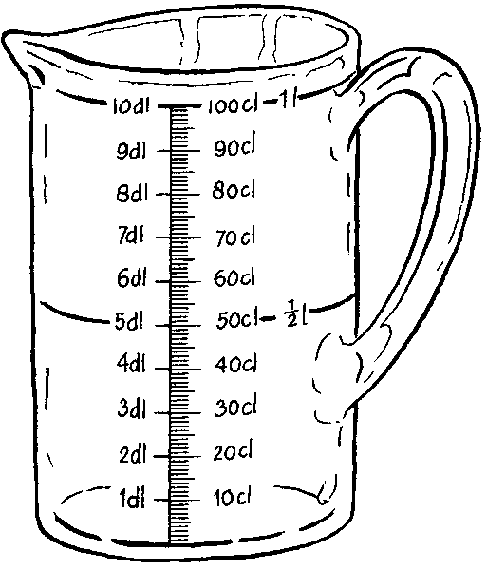**1 Maak de tabel verder af.**

Vergeet niet dl of cl achter de getallen te schrijven.

|  |  |  |  |
| --- | --- | --- | --- |
| 10 dl | 100 cl | l | |
| 9 dl | cl |  | |
| dl | 80 cl |  | |
| 7 dl | cl |  | |
|  | 60 cl |  |
|  | 50 cl | l |
| 4 dl |  |  |
|  | 30 cl |  | |
|  | 20 cl |  | |
| 1 dl |  |  | |

**2 Kleur het juiste vakje.**

Wat is meer? Wat is minder?

|  |  |  |  |  |  |  |
| --- | --- | --- | --- | --- | --- | --- |
| 1 dl | of | 1 cl |  | 2 dl | of | 2 cl |
| 4 dl | of | 50 cl |  | 8 dl | of | 65 cl |
| 1 l | of | 70 cl |  | 1 dl | of | 5 cl |
| 5 dl | of | 60 cl |  | 4 dl | of | 50 cl |
| 7 dl | of | 75 cl |  | 1 l | of | 95 cl |

**3 Evenveel**

Wat is evenveel als …?

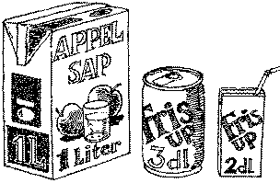 9 dl = …… cl

3 dl = …… cl

…… dl = 60 cl

…… dl = 80 cl

 dl = …… cl

7 dl = …… cl

…… dl = 40 cl

…… dl = 50 cl

2 dl = …… cl